 | UNIVERSITATEA DIN CRAIOVA  FACULTATEA DE AUTOMATICĂ, CALCULATOARE ȘI ELECTRONICĂ  DEPARTAMENTUL DE CALCULATOARE ȘI TEHNOLOGIA INFORMAȚIEI | 

PROIECT DE DIPLOMĂ
Alin Marian Stanciu

COORDONATOR ȘTIINȚIFIC
Prof. univ. dr. ing. Costin Bădică

Septembrie 2021
CRAIOVA
UNIVERSITATEA DIN CRAIOVA
FACULTATEA DE AUTOMATICĂ, CALCULATOARE ȘI ELECTRONICĂ

DEPARTAMENTUL DE CALCULATOARE ȘI TEHNOLOGIA INFORMAȚIEI

Platformă de e-business bazată pe tehnologia Blockchain
Alin Marian Stanciu

COORDONATOR ȘTIINȚIFIC
Prof. dr. ing. Costin Bădică

Septembrie 2021
CRAIOVA
„Învățătura este o comoară care își urmează stăpânul pretutindeni.”
Proverb popular

DECLARAȚIE DE ORIGINALITATE

Subsemnatul ALIN MARIAN STANCIU, student la specializarea CALCULATOARE din cadrul Facultății de Automatică, Calculatoare și Electronică a Universității din Craiova, certific prin prezenta că am luat la cunoştinţă de cele prezentate mai jos şi că îmi asum, în acest context, originalitatea proiectului meu de licenţă:
- cu titlul Platformă de e-business bazată pe tehnologia Blockchain,
- coordonată de Prof. univ. dr. ing. Costin Bădică,
- prezentată în sesiunea Septembrie 2021.
La elaborarea proiectului de licenţă, se consideră plagiat una dintre următoarele acţiuni:
- reproducerea exactă a cuvintelor unui alt autor, dintr-o altă lucrare, în limba română sau prin traducere dintr-o altă limbă, dacă se omit ghilimele şi referinţa precisă,
- redarea cu alte cuvinte, reformularea prin cuvinte proprii sau rezumarea ideilor din alte lucrări, dacă nu se indică sursa bibliografică,
- prezentarea unor date experimentale obţinute sau a unor aplicaţii realizate de alţi autori fără menţionarea corectă a acestor surse,
- însuşirea totală sau parţială a unei lucrări în care regulile de mai sus sunt respectate, dar care are alt autor.
Pentru evitarea acestor situaţii neplăcute se recomandă:
- plasarea între ghilimele a citatelor directe şi indicarea referinţei într-o listă corespunzătoare la sfărşitul lucrării,
- indicarea în text a reformulării unei idei, opinii sau teorii şi corespunzător în lista de referinţe a sursei originale de la care s-a făcut preluarea,
- precizarea sursei de la care s-au preluat date experimentale, descrieri tehnice, figuri, imagini, statistici, tabele et caetera,
- precizarea referinţelor poate fi omisă dacă se folosesc informaţii sau teorii arhicunoscute, a căror paternitate este unanim cunoscută și acceptată.
Data, Semnătura candidatului,

 | UNIVERSITATEA DIN CRAIOVA  Facultatea de Automatică, Calculatoare şi Electronică  Departamentul de Calculatoare și Tehnologia Informației | Aprobat la data de  …………………  Şef de departament,  Prof. dr. ing.  Marius BREZOVAN/  Emil PETRE/  Dorian COJOCARU

PROIECTUL DE DIPLOMĂ

Numele și prenumele studentului/-ei: | Stanciu Alin Marian
Enunțul temei: | Platformă de e-business bazată pe tehnologia Blockchain
Datele de pornire: | Se dorește implementarea unei soluții care vine în ajutorul consumatorului de miere ecologică. Aplicația asigură transparența și încrederea pentru o cantitate de miere cu ajutorul tehnologiei blockchain și noțiunii de smart contract care face posibilă comunicarea între diferiți membri din lanțul de aprovizionare.  Testarea soluției constă într-o demonstrație în timp real pentru cel puțin 2 membri.
Conținutul proiectului: | Capitolul 1: Introducere  Capitolul 2: Analiza domeniului  Capitolul 3: Proiectarea sistemului  Capitolul 4: Implementare  Capitolul 5: Testare și experimente
Material grafic obligatoriu: | Diagrame care descriu sistemul implementat  Capturi de ecran din aplicație  Prezentarea Power Point
Consultații: | Periodice
Conducătorul științific  (titlul, nume și prenume, semnătura): | Prof. dr. ing. Costin Bădică
Data eliberării temei: | 01.12.2011
Termenul estimat de predare a proiectului: | 01.06.2012
Data predării proiectului de către student și semnătura acestuia:

UNIVERSITATEA DIN CRAIOVA
Facultatea de Automatică, Calculatoare şi Electronică

Departamentul de Calculatoare și Tehnologia Informației

REFERATUL CONDUCĂTORULUI ȘTIINȚIFIC

Numele și prenumele candidatului/-ei:
Specializarea: | Calculatoare
Titlul proiectului: | Platformă de e-business bazată pe tehnologia Blockchain
Locația în care s-a realizat practica de documentare (se bifează una sau mai multe din opțiunile din dreapta): | În facultate □
 | În producție □
 | În cercetare □
 | Altă locație: [se detaliază]

În urma analizei lucrării candidatului au fost constatate următoarele:
Nivelul documentării |  | Insuficient  □ | Satisfăcător □ | Bine  □ | Foarte bine  □
Tipul proiectului |  | Cercetare  □ | Proiectare  □ | Realizare practică □ | Altul  [se detaliază]
Aparatul matematic utilizat |  | Simplu  □ | Mediu  □ | Complex □ | Absent  □
Utilitate |  | Contract de cercetare □ | Cercetare internă □ | Utilare  □ | Altul  [se detaliază]
Redactarea lucrării |  | Insuficient  □ | Satisfăcător □ | Bine  □ | Foarte bine  □
Partea grafică, desene |  | Insuficientă  □ | Satisfăcătoare □ | Bună  □ | Foarte bună  □
Realizarea practică | Contribuția autorului | Insuficientă  □ | Satisfăcătoare □ | Mare  □ | Foarte mare  □
Realizarea practică | Complexitatea  temei | Simplă  □ | Medie  □ | Mare  □ | Complexă  □
Realizarea practică | Analiza cerințelor | Insuficient  □ | Satisfăcător □ | Bine  □ | Foarte bine  □
Realizarea practică | Arhitectura | Simplă  □ | Medie  □ | Mare  □ | Complexă  □
Realizarea practică | Întocmirea specificațiilor funcționale | Insuficientă  □ | Satisfăcătoare □ | Bună  □ | Foarte bună  □
Realizarea practică | Implementarea | Insuficientă  □ | Satisfăcătoare □ | Bună  □ | Foarte bună  □
Realizarea practică | Testarea | Insuficientă  □ | Satisfăcătoare □ | Bună  □ | Foarte bună  □
Realizarea practică | Funcționarea | Da  □ | Parțială  □ | Nu  □
Rezultate experimentale |  | Experiment propriu  □ |  | Preluare din bibliografie  □
Bibliografie |  | Cărți | Reviste | Articole | Referințe web
Comentarii
și
observații

În concluzie, se propune:

ADMITEREA PROIECTULUI  □ | RESPINGEREA PROIECTULUI  □

Data, Semnătura conducătorului științific,

REZUMATUL PROIECTULUI

Într-un viitor apropiat în care majoritatea activităților clasice vor fi înlocuite de roboți, mașini, utilaje, pe scurt vor fi automatizate, va fi nevoie de un sistem prin care să garantăm calitatea produselor. Avansând tehnologia pentru domeniul alimentar, va fi posibilă crearea produselor de consum zilnic într-un laborator, printr-un minim de efort și într-un timp foarte scurt. Într-o lume a vitezei, aceste activități care acum par normale, naturale și suficiente, vor deveni greu de realizat, procesat și populația va fi mult mai greu de satisfăcut.
O problemă importantă este calitatea produsului vândut într-un magazin. Consumatorul dorește să cumpere un produs calitativ, realizat prin procese și componente naturale, fără aditivi artificiali.
Producătorul are obligația de a expune pe eticheta produsului toate informațiile relevante pentru consumator, pentru ca acesta să poată lua o decizie în privința calității, pentru a evita posibile alimente la care corpul său prezintă reacții adeverse și pentru a contura un raport calitate-preț.
Problema apare în momentul în care pe eticheta produsului există inconsitențe, datele despre anumite ingrediente folosite în producție nefiind specificate. Aceste ingrediente necunoscute pot fi omise din greșeli, dar sunt temporare și se remediază rapid sau apar implicit în procesele de producție și nu sunt menționate pe produsul final. A doua categorie de ”greșeală” este realizată pentru că legislația în vigoare interzice ca astfel de ingrediente să ajungă în hrana de zi cu zi a populației.
Există și cazuri când unui produs îi scade rata de vânzare pentru că are în compoziție un ingredient ”periculos și dăunător”, consumatorul evitând să cumpere astfel de produse.
Aceste scenarii ar trebui să nu existe într-o lume înconjurată de tehnologie, cu o mare parte din activități automatizate, cu inteligență artificială și acces la internet 24/7.
O primă soluție ar putea fi interzicerea utilizării unor ingrediente selectate și grupate într-o ”listă neagră” și accentuarea controlului calității produselor alimentare pe întreg procesul de producție.
Evident, printre aceste acțiuni de control pot interveni și alte interese de natură diferită de scopul inițial și astfel credibilitatea produsului respectiv scade pentru că în faza finală când produsul este în magazin, informația de pe etichetă poate fi coruptă.
Pentru această problemă propun spre implementare o soluție simplă, bazată pe tehnologia Blockchain, prin care consumatorului să îi fie transparent tot lanțul de aprovizionare (origine, transport, producție, ambalare, depozitare, vânzare).
Proiectul este reprezentat printr-o aplicație descentralizata, realizată pentru rețeaua Ethereum, utilizând suita Truffle și pentru utilizatorul final o interfață grafică utilizând un proiect React.
Logica de business a aplicației este susținută de utilizarea unor smart contracts. Fiecare modeleaza relația între doi membri ai lanțului de aprovizionare și mediază transferul de informație dintre aceștia.
Pentru fiecare membru al lanțului de aprovizionare, există un smart contract care înregistrează pe rețeaua Ehtereum tranzacții între diverși membri, citește date deja scrise sau emite evenimente declanșate în puncte cheie ale rulării aplicației.
Smart contract-ele sunt compilate, apoi se execută operația de deploy pe o rețea privată, locală, de blockchain, simulată cu ajutorul instrumentului Ganache și apoi sunt utilizate de front-end-ul aplicației destinate utilizatorului.

Termenii cheie: blockchain, ethereum, dapps, truffle suite, solidity, smart contract, reactJS, lanț de aprovizionare, tranzactii, evenimente, rețea distribuită, visual studio code, remix IDE
MULȚUMIRI

În prezentul paragraf, doresc să adresez sincere mulțumiri către domul profesor coordonator Prof. univ. dr. ing. Costin Bădică pentru tot sprijinul oferit pe întreaga perioadă a dezvoltării proiectului.
Pe această cale mulțumesc familiei pentru suportul și încurajările făcute în timpul redactării proiectului.
De asemenea, mulțumiri adresez domnilor profesori din cei 4 ani de studii, pentru ceea ce m-au învățat teoretic și practic și pentru momentele frumoase din timpul orelor de curs, laborator și seminar.
PROLOG

CUPRINSUL
1 Introducere 1
1.1 Scopul 1
1.2 Motivația 1
2 Analiza domeniului 2
2.1 Modele de business 2
2.2 Middleware pentru blockchain 2
2.3 Implementare proiect cu blockchain-ul Ethereum 2
2.3.1 Smart contract 2
2.3.2 Solidity 2
2.3.3 Toolchain 2
2.3.3.1 Truffle suite 3
2.3.3.2 Remix IDE 3
2.3.3.3 ReactJS 3
3 Proiectarea sistemului 4
3.1 Cazuri de utilizare/Cerințe 4
3.1.1 Cazuri de utilizare pentru consumator 7
3.1.2 Cazuri de utilizare pentru fiecare membru 7
3.2 Schema bloc a întregului sistem/arhitectura 7
3.3 Componente funcționale 16
3.4 Blockchain API 16
4 Implementare 17
5 Testare și experimente 18
6 Termeni de utilizare 19
6.1 Autorii 19
6.2 Licența de utilizare 19
7 Concluzii 20
8 Bibliografie 21
A. Codul sursă 23
B. Site-ul web al proiectului 24
C. CD / DVD 25
Index 26

LISTA FIGURILOR
Figură 1: Diagrama de proces pentru lanțul de aprovizionare 8
Figură 2: Interacțiunea Stupină-Centru de colectare-Laborator-Procesator 10
Figură 3: Cele 2 posibilități distincte de continuare de la procesator 11
Figură 4: Posibilitatățile de transport 12
Figură 5: Diagrama de process pentru lanțul de aprovizionare specializat pe miere ecologică (început) 13
Figură 6: Diagrama de process pentru lanțul de aprovizionare specializat pe miere ecologică (continuare) 14
Figură 7: Diagrama de process pentru lanțul de aprovizionare specializat pe miere ecologică (continuare) 15
Figură 8: Diagrama de process pentru lanțul de aprovizionare specializat pe miere ecologică (continuare) 15

LISTA TABELELOR
No table of figures entries found.

Introducere

Scopul

Problematica abordată în prezenta lucrare reprezintă posibila lipsă de încredere a unui client când achizitionează un produs dintr-un market. Clientul are nevoie de o garanție validă a calității produsului, a originii acestuia precum și prelucrarea și condițiile de păstrare de-a lungul întregului lanț de aprovizionare.
Scopul aplicației practice este de a face realizabilă această necesitate a omului de a achiziționa produse ecologice, de calitate, având toată încrederea necesară datorită sistemului implementat cu tehnologia Blockchain, caracterizat fiind de transparență, imutabilitate, anonimitate și securitate.

Motivația

Tehnologia blockchain nu are o istorie foarte mare, aceasta fiind inventată de către Satoshi Nakamoto în 2008 pentru a veni în ajutorul criptomonedei Bitcoin. Această tehnologie prezintă interes pentru mine și doresc să aprofundez acest domeniu de studiu, de asemenea să înteleg limbajul Solidity, cum funcționează un smart contract, ce reprezintă și ce particularități are rețeaua Ethereum.
Aplicația pentru un lanț de aprovizionare utilizând blockchain-ul este o oportunitate importantă pentru studiul, aprofundarea și exercițiul meu cu tehnologia blockchain, rețeaua Ethereum și instrumentele auxiliare care simplifică dezvoltarea de aplicații descentralizate.

Analiza domeniului

Modele de business
Test

Carte salvată local: Blockchain use cases for food traceability and control – de la pagina 13

Caut Everledger, IBM food tracking system si le descriu. Mai găsesc și alte tipuri de exemple reale, puse în practică

Middleware pentru blockchain
Test

Implementare proiect cu blockchain-ul Ethereum
Test

Smart contract
Test

Solidity
Test

Toolchain
Test

Truffle suite
Test

Remix IDE
Test

ReactJS
Test

Proiectarea sistemului

Cazuri de utilizare/Cerințe

În zilele noastre, tehnologia este adoptată din ce în ce mai mult de procese realizate de oameni, în diferite domenii de lucru. Rapiditatea adopției este datorată timpului de lucru economisit, eficienței și simplificării unui proces coordonat cu ajutorul tehnologiei.
Mai mult, înmulțirea segmentelor care folosesc tehnologii pentru automatizarea proceselor ridică probleme noi de transparență și încredere în sitem precum și de protecția datelor cu caracter personal.
Achiziționarea unui produs cu adevărat ecologic este foarte importantă, întreg lanțul de aprovizionare având nevoie de corectitudine, confidențialitate pentru datele cu caracter personal, imutabilitate pentru datele înregistrate dar și transparență în orice moment s-ar afla procesul.
O soluția care vine spre rezolvarea problemelor de mai sus este utilizarea tehnologiei blockchain cu toate avantajele unui ecosistem distribuit. Soluția este adaptată modelului de business specific unui lanț de aprovizionare deoarece tehnologia blockchain adaugă un plus de valoare acesteia prin perfecționarea modului de tranzacționare între entități. Îmbunătățirea tranzacționării este posibilă cu ajutorul unui registru distribuit în care participanți autorizați au acces la scrierea și citirea în timp real a informațiilor prelevate pe durata întregului proces/lanț de aprovizionare.
Integrând tehnologia blockchain în soluția noastră, sunt evitate semnele de întrebare adresate către diferiți membri din lanțul de aprovizionare la un moment de timp și de aceea este foarte prețios, fiecare tranzacție bazându-se pe o altă tranzacție, toate entitățile participante fiind conștiente de orice interacțiune. Blockchain-ul pune la dispoziție aceste facilități folosindu-se de următoarele atribute cheie[GUP17]:
- Distribuit și durabil. Registrul este distribuit, este actualizat în timp real după fiecare tranzacție către toate nodurile existente în rețea, fără dependințe față de unul sau mai multe entități ale lanțului de aprovizionare.
- Sigur și privat. Siguranța că participanții sunt cu adevărat cei declarați și prevenirea accesului neautorizat sunt asigurate de sistemele/tehnicile de permisiuni și criptografie avansate. Permisiunile reprezintă un mecanism foarte important în modelarea unui sistem multi-actor, pentru a evita probleme cauzate din neatenție, ajutate de algoritmi avansați de criptografie pentru a reduce la minmum posibilitatea fraudei și coruperii datelor înregistrate.
- Transparent. Participanții în procesul de aprovizionare pot valida tranzacții și verifica identități sau drepturi de proprietate fără necesitatea unor terți care să intervină, totul datorită accesului la același registru cu datele înregistrate.
- Consens. Pentru ca o tranzacție să fie validă, toti membri relevanți din rețea trebuie să fie de acord. Acest mecanism de validare este posibil prin utilizarea unor algoritmi de consens care stabilesc în ce condiții și situații o tranzacție este validă, executabilă.
- Flexibilitate. Un smart contract conține una sau mai multe condiții care fac posibilă execuția pe blockchain a unei tranzacții. Capacitatea de extindere a unui smart contract face ușoară adaptarea regulilor business-ului oricărui proces în cadrul rețelei.

În ceea ce urmează prezint potențiale cazuri de utilizare pentru aplicații având ca soluție abordată, blockchain-ul. Astfel, distingem mai multe clase/domenii clasificate după cum urmează:
- Servicii financiare. Servicii de finanțare comercială prin care o companie își poate lua un credit pentru a cumpăra alte bunuri necesare în procesele interne, evitând posibile probleme la tranzacționare. Servicii bancare prin care utilizatorii pot tranzacționa într-un mod asemănător cu o bancă reală.
- Asigurări.
- Guverne. Un sistem electronic de vot utilizând toate beneficiile blockchain-ului.
- Managementul lanțurilor de aprovizionare. “Într-un sistem cu sisteme” sunt foarte importante provenința unui bun, transportul, împachetarea, depozitarea, chiar și momentul când acesta a fost vândut. Această categorie de aplicații crește credibilitatea provenienței pentru că nu există o entitate unică ce deține controlul, are eficiență sporită în cazul descoperirii unei probleme în proces și toți membri lanțului de aprovizionare au drept de citire pentru datele din blockchain fără nicio restricție.
- Sănătate. Sisteme de monitorizare distribuite, cu acces pentru orice entitate. Un caz de utilizare poate fi chiar certificatul de vaccinare COVID19 digital, care poate fi scris în rețeaua blockchain, este validat la înregistrare pe baza unor condiții dintr-un smart contract și astfel informația rămâne securizată, imutabilă și corectă pentru oricine dorește să refere certificatul.
- Internet of Things (IoT). Aplicații cu mașini care interacționează între ele, produc date care apoi le înregistrează în blockchain. O astfel de abordare este foarte interesantă pentru toate mașinile de pe sosele, pentru a sincroniza mișcări, deplasări, evenimente din trafic, toate construind un sistem pentru mașini care se conduc singure și au suficiente informații despre trafic.
Managementul lanțului de aprovizionare descrie un sistem complex, care presupune multă documentație din partea fiecărui membru, documente, facturi care cu ușurință pot fi fraudate.
Mai jos prezint câteva exemple de lanțuri de aprovizionare care utilizează blockchain-ul [HAC17]:
- Livrarea de containere este un caz de utilizare pentru a reduce documentația și posibilitatea de fraudă printre mulții participanți la proces.
- Aprovizionarea cu medicamente contrafăcute reprezintă o problemă foarte mare, pentru că de acestea depinde viața unei ființe vii, și nu trebuie să existe nicio îndoială cu privire la calitatea unui astfel de produs, blockchain-ul aducând un plus de siguranță.
- Facilitatea de a urmări un produs de la origini până la vânzare, asigurând consumatorul că produsul achiziționat este calitativ, un vânzător poate să observe dacă un produs este potrivit sau nu pentru raftul de produse ecologice și pentru consumator este disponibil un raport scurt cu privire la toți pașii prin care a trecut produsul de-a lungul propriului lanț de aprovizionare.
- Utilizarea Internet of Things prin echiparea cu senzori pe cât mai multe obiecte din lanțul de aprovizionare, colectează date în diferite momente și le înregistrează în blockchain.

Termenul de "managementul lanțului de aprovizionare" a apărut la sfârșitul anilor 1980 și a început să fie folosit la nivel global după anii 1990. Inainte de aceasta data, întreprinderile au folosit termeni precum "logistică" și "gestionarea operațiunilor". În literatura de specialitate există mai multe definiții pentru un lanț de aprovizionare, prezentate fiind câteva, preluate din [FAL12]:
- Un lanț de aprovizionare este o aliniere de firme care aduc produse sau servicii pe piață.
- Un lanț de aprovizionare constă într-o multitudine de etape, implicate direct sau indirect pentru îndeplinirea nevoii clienților. Acesta nu include doar producătorii și furnizorii, ci și transportatorii, depozitele, comercianții și clienții.
- Un lanț de aprovizionare este o rețea de organizații care cooperează cu scopul de a eficientiza fluxul de materiale dintre furnizorul inițial și consumator, de asemenea cu avantaje în sfera costurilor.

Cazuri de utilizare pentru consumator

Cazuri de utilizare pentru fiecare membru

Schema bloc a întregului sistem/arhitectura

Aplicația propusă pentru proiectare oferă utilizatorilor posibilitatea urmăririi unui produs apicol, mai exact, mierea, de la stupină până la consumator. Soluția constă dintr-un model de management proiectat să satisfacă standardele și cerințele fiecarui membru din lanțul de aprovizionare.
În continuare este prezentată diagrama de process, cu fiecare membru, ce date sunt intră în fiecare proces, ce date ies din fiecare proces. Ulterior este explicat modul de desfășurare al întregului lanț de aprovizionare.

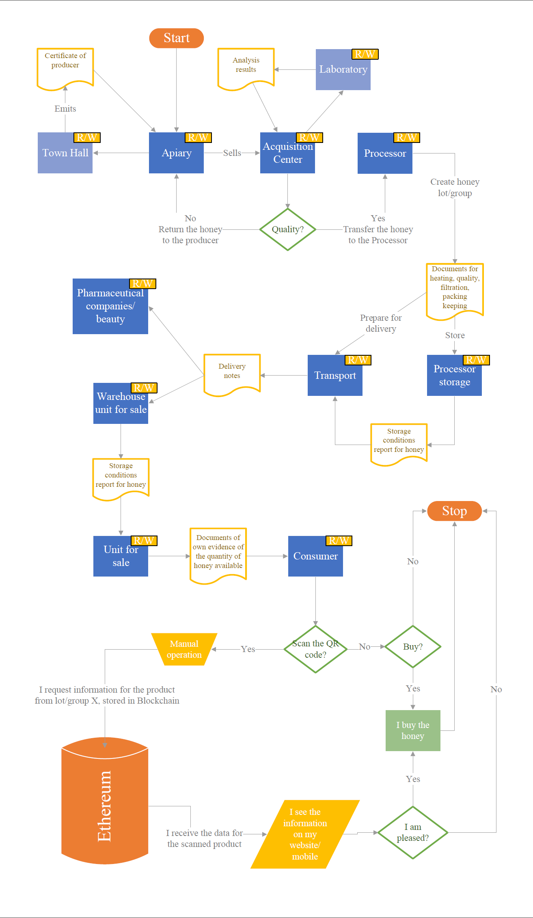
Figură 1: Diagrama de proces pentru lanțul de aprovizionare
Arhitectura aplicației presupune împărțirea lanțului de aprovizionare în mai multe module (Figură 1). Fiecare modul reprezintă un membru/actor din proces care interacționează direct sau indirect pentru a îndeplini scopul final, acela de a oferi consumatorului un raport cu toate etapele parcurse de o anumită cantitate de miere de la stupină până în momentul achiziționării.
Transpunerea unui astfel de modul pentru a putea lucra pe blockchain presupune scrierea unui smart contract care să cuprindă toată logica de business. Potrivit Investopedia, [FRA21], un contract inteligent este un contract care se execută de sine stătător, termenii acordului dintre cumpărător și vânzător (două entități) fiind direct transpus prin cod. Codul și acordurile conținute în acesta există într-o rețea blockchain distribuită și descentralizată. Codul controlează execuția, iar tranzacțiile sunt urmărite și ireversibile.
Acest avantaj al tranzacțiilor urmărite și ireversibile consolidează nivelul de încredere garantat pentru soluția implementată, odată înregistrată o informație în urma execuției unui contract inteligent, informația devine imutabilă și astfel, fiecare membru poate verifica ce s-a tranzacționat la un moment dat.
Interfețele disponibile în cadrul sistemului prezintă caracteristici diferite care permit următoarea clasificare:
- Interfețe de scriere/citire în/din blockchain. Datele noi înregistrate de fiecare membru sunt scrise în registrul distribuit cu ajutorul unei interfețe de scriere, care modifică starea curentă. De asemenea, datele deja înregistrate pot fi accesate utilizând o interfață de citire.
- Interfețe între cel puțin 2 membri din proces. Aceste interfețe sunt utile pentru transferuri de bunuri între diferiți membri, generarea unor rapoarte, acțiuni, decizii.

Procesul de urmărire pentru o cantitate de miere începe chiar prin obținerea acesteia, direct de la o stupină. Pentru ca mierea să fie elgibilă mai departe în procesc, apicultorul este responsabil să dețină un certificat de producator, valid. Aici intervine un nou membru din lanț, și anume, Primăria, văzut ca un membru generic ce poate fi particularizat mai departe prin adăugarea unor atribute precum numele localității, țara, etc. Fiecare primărie are un cont valid în rețeaua privată de blockchain prin intermediul căruia poate executa operația de emitere a unui certificat de producător nou, pentru contul solicitant.
Odată ce apicultorul are un certificat de producător valid, acesta poate să vândă mierea mai către un centru de colectare. Astfel, am introdus următorul membru al lanțului de aprovizionare, centrul de colectare miere, care are câteva acțiuni posibile de executat: colectarea mierii de la mai mulți apicultori, trimite spre verificare mierea și transferă mierea mai departe spre procesator. Mierea colectată poate fi de mai multe tipuri, în stare solidă, cristalizată sau în stare lichidă, păstrată în condiții normale. Centrul de colectare este responsabil să trimită către laborator o probă din fiecare cantitate de miere primită de la apicultori. Laboratorul este următorul membru, foarte important, din lanțul de aprovizionare. Acesta analizează mierea primită și întoarce un raport către centrul de colectare. Raportul conține informații cu privire la tipul de miere, vechimea estimată, prețul analizei care se scade din suma returnată către stupină și cel mai important dacă respectiva cantitate este sau nu ecologică. Pasul imediat aparține centrului de colectare care analizează rezultatele rapoartelor și realizeză următoarele acțiuni în funcție de miere (Figură 2):
- Dacă rezultatul analizei dovedește că mierea este ecologică (într-un procent mai mare de 98%), atunci centrul de colectare transferă banii către stupină.
- Dacă rezultatul analizei arată că mierea nu este ecologică, atunci centrul de colectare returnează cantitatea de miere către stupină, în aceeași stare în care a primit-o, în cel mult 48 de ore.
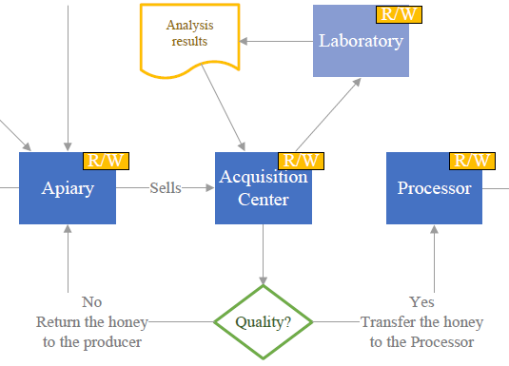
Figură 2: Interacțiunea Stupină-Centru de colectare-Laborator-Procesator
Dacă mierea este ecologică, centrul de colectare transferă mai departe mierea către Procesator. Acesta primește separat fiecare cantitate de miere și alcătuiește loturi, cu informații legate de stupină, centrul de colectare, tip dar și cantitate. Un lot de miere este separat, etichetat, împachetat și pregătit de transport sau pentru a fi depozitat o perioadă (Figură 3).
După ce loturile de miere sunt pregătite, acestea pot fi depozitate la procesator pentru o perioadă scurtă de timp, caz în care depozitul trebuie să emită un document/raport cu privire la condițiile de stocare pe întreaga perioadă. Cealaltă posibilitate este ca mierea să fie preluată direct de un transportator care să livreze mai departe în lanțul de aprovizionare.

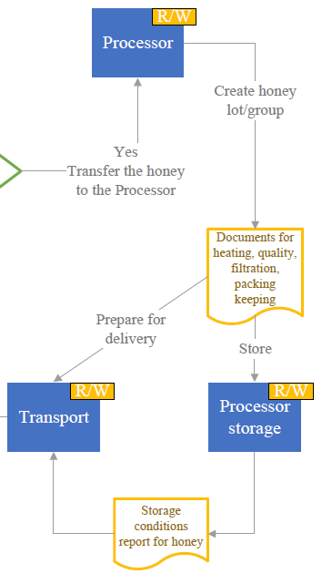
Figură 3: Cele 2 posibilități distincte de continuare de la procesator
Transportatorul eliberează un raport cu privire la condițiile de transport, detalii despre călătorie și cantitatea de miere transferată.
Destinația finală este un alt membru al lanțului de aprovizionare. Acesta poate fi o companie farmaceutică sau de frumusețe, care folosește miere ecologică în procesul de producție sau un alt membru, depozitul unui magazin (Figură 4).
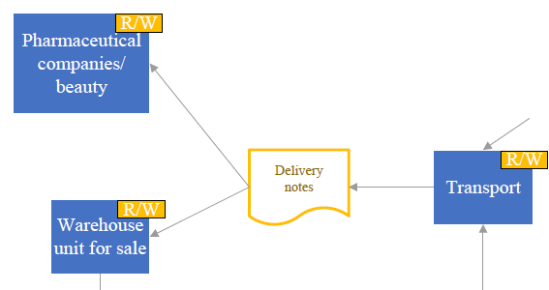
Figură 4: Posibilitatățile de transport
Intern, depozitul magazinului trebuie să elibereze un raport despre condițiile de depozitare, perioada dar și despre stocul de miere disponibil care poate fi mutat direct în magazin.
Când miere a ajuns pe rafturile magazinului, este la ultimul pas înainte de interacțiunea cu un posibil cumpărător. În raportul magazinul se poate observa perioada de timp cât a stat pe raft și ce cantitate disponibilă a rămas din fiecare tip.
Acum trebuie sa descriu toata partea de diagrama cu clientul.

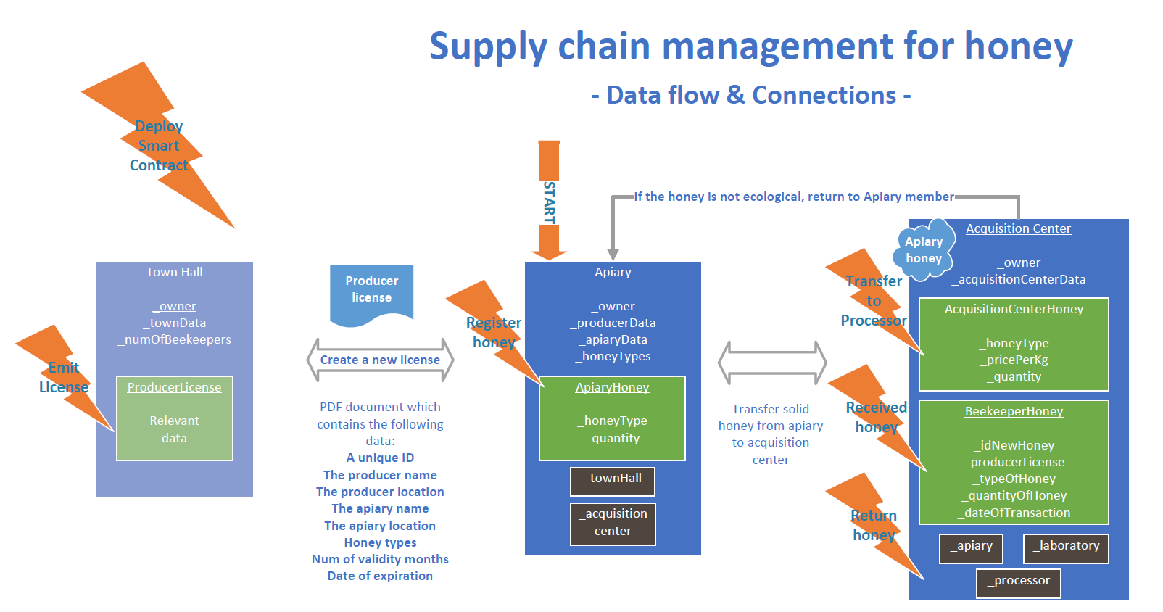
Figură 5: Diagrama de process pentru lanțul de aprovizionare specializat pe miere ecologică (început)

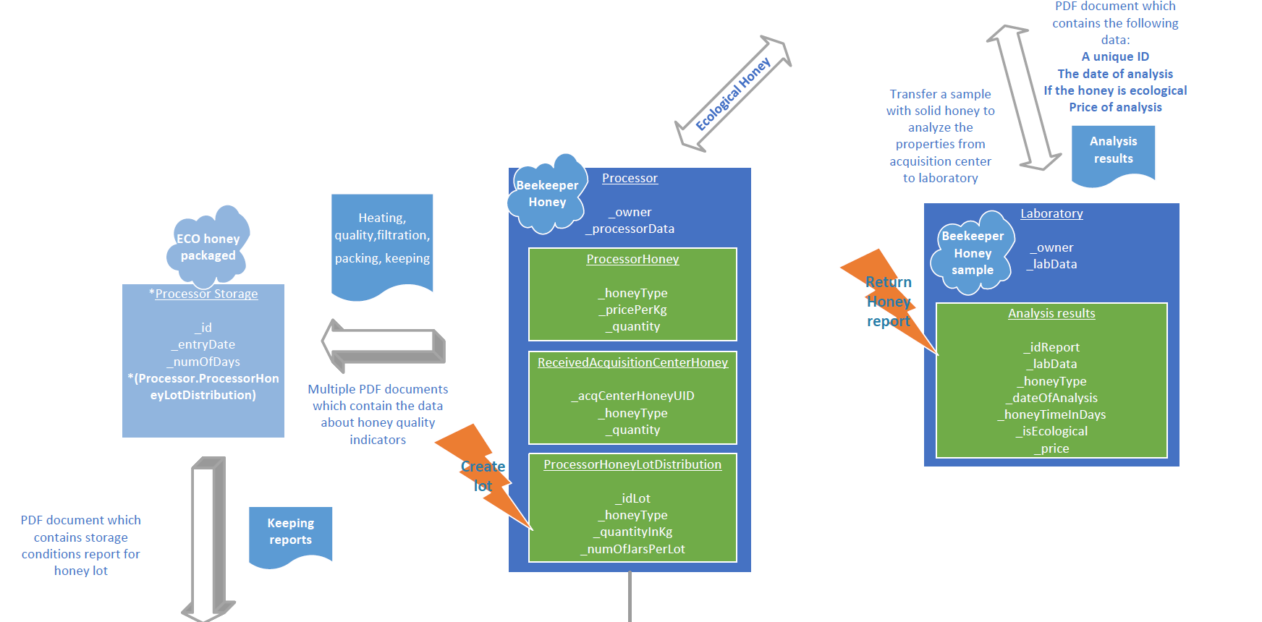
Figură 6: Diagrama de process pentru lanțul de aprovizionare specializat pe miere ecologică (continuare)

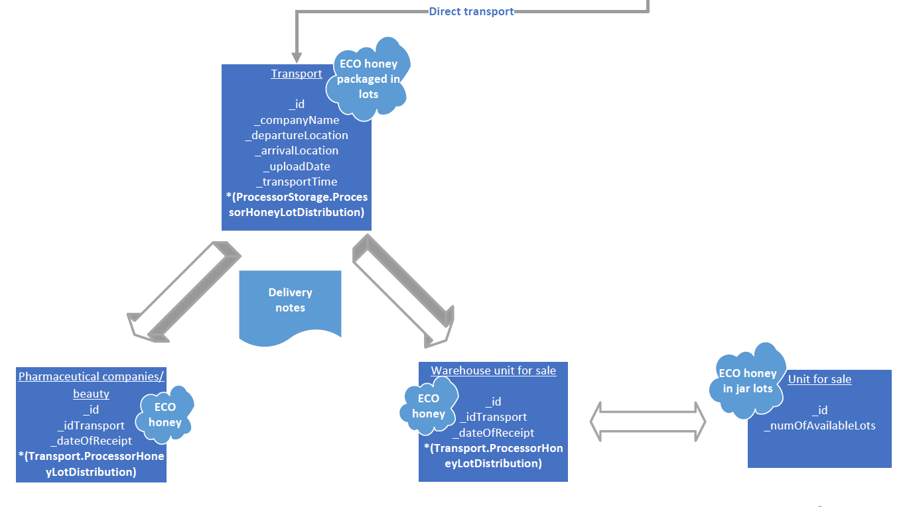
Figură 7: Diagrama de process pentru lanțul de aprovizionare specializat pe miere ecologică (continuare)

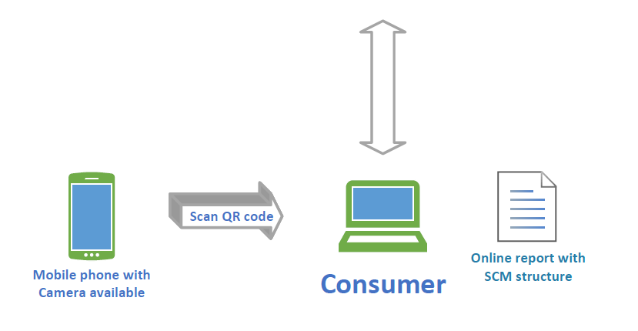
Figură 8: Diagrama de process pentru lanțul de aprovizionare specializat pe miere ecologică (continuare)

Componente funcționale

Blockchain API
Web3js?

Implementare

Testare și experimente

Termeni de utilizare

Autorii
Autorii acestui proiect de licență sunt studentul Stanciu Alin Marian și coordonatorul științific, dl. Prof. dr. ing. Costin Bădică.

Licența de utilizare
Licența de utilizare se referă la autorii acestui proiect de licență. Ei au dreptul de utilizare.

Concluzii
Autorul prezintă concluziile sale…

Bibliografie
Bibliografia va fi ordonată alfabetic dupa eticheta fiecărei element (de ex. DOOM05 în lista de mai jos este o etichetă). Etichetele materialelor consultate vor fi formatate folosind:
- primele litere ale primului autor urmate de cele două cifre semnificative ale anului apariției materialului, sau
- dintr-un acronim popular al lucrării respective, urmat din nou de cele două cifre semnificative ale anului apariției.

[DOOM05] – Dicţionarul ortografic, ortoepic şi morfologic al limbii române, Editura Univers Enciclopedic, Bucureşti, 2005

[GUP17] – Blockchain for dummies, IBM Limited Edition, autor Manav Gupta, Editura John Wiley & Sons, Inc., Hoboken, 2017, pp. 25-30.
[HAC17] – Blockchain in logistics and supply chain: Trick or treat? , autori Hackius, Niels; Petersen, Moritz, Conference Paper, 2017, pp. 7, 9
[FAL] Studiu de cazServicii in gestiunea lanturilor de aprovizionare
Referințe web
Recomandăm și aici respectarea regulilor enunțate pentru secțiunea 8.

[Alm08] – Pedro de Almeida, Patrik Fuhrer, Documentation Guidelines for Diploma and Master Thesis, Universitatea din Fribourg, Elveția, 2008, disponibil on-line la adresa http://diuf.unifr.ch/drupal/softeng/teaching/guidelines

[Olt07] – Th. Olteanu, C. Albu, Ghid pentru redactarea lucrării de diplomă sau a disertaţiei de masterat, Universitatea Română de Arte și Științe „Gheorghe Cristea”, 2007, disponibil via web la adresa http://www.ugc.ro/tpl/GHID REDACTARE DIPLOMA LICENTA.pdf

[WHA01] – What is Blockchain for business?, 2021, disponibil on-line la adresa https://www.ibm.com/topics/blockchain-for-business, accesat la 7 august 2021.

[FAL12] – Studiu de caz - Servicii în gestiunea lanțurilor de aprovizionare, articol disponibil on-line la adresa: https://www.academia.edu/8869518/Lant_de_aprovizionare, accesat la 8 august 2021.

[FRA21] – Smart Contracts, articol Investopedia scris de Jake Frankenfield, revizuit de Erika Rasure, ultimul update 26 mai 2021, disponibil on-line la adresa: https://www.investopedia.com/terms/s/smart-contracts.asp, accesat la 8 august 2021.

Codul sursă
Link-ul către repository-ul GitHub:
StanciuAlin/BioTrack: Supply chain for BIO honey using Ethereum (github.com)

Site-ul web al proiectului
Autorul prezintă în această anexă (opțională) site-ul web asociat proiectului său.

CD / DVD
Autorul atașează în această anexă obligatorie, versiunea electronică a aplicației, a acestei lucrări, precum și prezentarea finală a tezei.



Index

B
Bibliografie 21
C
CUPRINSUL xiii
L
LISTA FIGURILOR xv
LISTA TABELELOR xvi
R
Referințe web 22

